Творча співпраця вчителя й учнів .

Учитель має створити всі умови для вільної, самостійної роботи учнів.

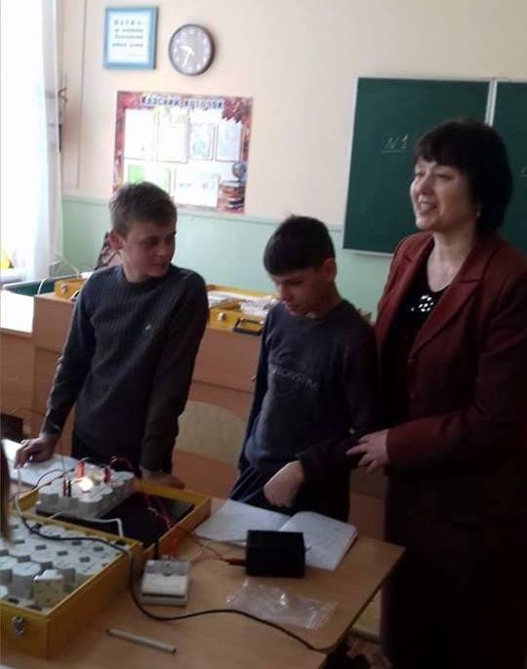

Учитель
Інформація
Учні
Усвідомлює поставлене завдання.
Знаходить інформацію для його виконання.

Узгоджує свої дії з керівником групи, вчителем.

Проводить дослідження та обчислення

Готується до презентації.
Захищає проект.

Інформація.

Підручник.

Додаткова література.

Інтернет-ресурс.

Досліди. Спостереження.

Обчислення та розрахунки

Формулює тему.

Актуалізує завдання.
Конкретизує обов’язки.

Орієнтує в пошуках інформації

Узгоджує терміни.

Консультує.
Допомагає провести дослідження, обчислення.

Налаштовує на успіх та позитив.

Етапи проектної діяльності

Визначення місця проекту в календарному плануванні та орієнтованої тематики

Назва проекту. Актуальність. Мета і завдання

Визначення етапів та термінів реалізації проекту

Механізм та напрямки реалізації з використанням кейс-технологій

9

Обов'язки та відповідальність учасників проекту

Робота над проектом, консультації

7
Захист проектів, підведення підсумків

Оцінка та самооцінка результатів

Способи представлення окремих кейсів
під час захисту проектів:

виготовлений буклет;
усна розповідь;
комп’ютерна презентація;
газета;
відеофільм;;
коментар;
слайд-шоу.

Впровадження цієї технології в проектній діяльності учнів на уроках фізики дало змогу:

— активізувати навчальній процес та зробити уроки цікавими, різноманітними та насиченими;
— залучити учнів до інформаційно-пошукової роботи в межах конкретної теми з використанням інформаційних технологій;
— заохотити дітей до групової роботи над проектами та сприяти їх самоорганізації та самореалізації;
— сприяти розвитку вмінь розробляти багатоваріантні підходи до реалізації плану дій, формування навичок і прийомів усебічного аналізу ситуацій.

— особистісно-орієнтоване навчання та формування активної життєвої позиції.

Самостійне здобування знань, систематизація їх, можливість орієнтуватися в інформаційному просторі, бачити проблему і приймати рішення відбувається саме через методи проектів, згідно Програми для загальноосвітніх навчальних закладів та вимог Державного стандарту. Робота над проектом стимулює вчителів перебувати в постійному пошуку нових педагогічних знахідок, авторами яких часто стають самі учні, маючи можливість широко використовувати інтерактивні технології. Вчитель відіграє роль не просто інформатора, а організатора пошукової діяльності учнів, яких важливо зацікавити, вчасно підтримати і допомогти розібратися у широкому полі інформації.

7 клас — «Рух — це життя», «У світі явищ», «Таємниці води», «Фізика на дитячому майданчику».

8 клас — «Наш дім», «Фізика у моєму житті», « Від електрона — до смартфона», «Електрична лампа».

9клас — «Світ магнітів», «Оптичні явища», «Екологія випромінювання».

10 клас — « Шлях до зірок», « Велосипед: мода, екологія, фізика», « У світі кристалів», «Історія та перспективи теплових двигунів».

11 клас — «Змінний струм на службі у людей», « Сучасні комунікації», «Дослідження космосу», «Природа світла».
Технологічними основами підготовки та проведення таких уроків є завчасно розроблені схеми відповідно до теми та вимог Державного стандарту освіти.
Тема для всього класу може бути одна, але шляхи реалізації в кожній групі будуть різні. Можливе одночасне виконання учнями класу різних проектів. Але вони мають бути педагогічно значущими, щоб учні в процесі реалізації одержували нові знання, будували стосунки, набували навчальних вмінь.
Заздалегідь спланований, сконструйований спільними зусиллями вчителя й учнів проект, водночас передбачає в разі потреби коригування і зміни.
Робота проходить не по дослівному сценарію, а по плану, в ході реалізації якого сумісними діями та зусиллями учнів та вчителя реалізовуються завдання проекту шляхом окремих кейсів, що відтворюють цілісну картину в процесі розв’язання проблеми.
Реалістичність, практична значущість, зорієнтована на можливості учнів, дозволяє широке різномаїття способу представлення інформації ( розповідь, презентація, досліди, відео, моделі, буклетималюнки).

Груповий інформаційний проект

І-ий етап — організаційний.
Учні самостійно обирають керівника проекту, який відіграє роль менеджера. В його функції входить розподіл завдань між учасниками проекту, виявлення складних питань, що потребують допомоги вчителя, координація дій членів групи, контроль за ходом підготовки матеріалів.

ІІ-ий етап — підготовчий.
Кожен, хто отримав завдання і консультацію вчителя, працює над тим, щоб якомога цікавіше і ясніше висвітлити своє питання. Учні перебувають у творчому пошуку, виконуючи завдання всієї команди. Термін визначається в залежності від складності (від одного до двох тижнів).

ІІІ-й етап — захист проектів.
Самий відповідальний і значущий момент, коли учні презентують результати своєї праці, використовуючи всі можливі ресурси.
Як показав досвід двох останніх років роботи з проектами та кейс-технологіями, активність учнів висока, формується взаємоповага, відповідальність, уміння спілкуватись та висловлювати власні думки.
Такий спосіб навчальної діяльності дає можливість учням формувати свою точку зору, аналізувати, узагальнювати, а також поважати думку кожного, що має важливе виховне значення у навчальному процесі.
Метод проектів надає можливість:
здобути комутативні навички, здатність працювати у різноманітних групах, виконуючи всілякі соціальні ролі (лідера, виконавця , посередника, дослідника);
розширити коло спілкування дітей, знайомство з іншими культурами, різними точками зору на одну проблему;
прищепити учням уміння користуватися дослідницькими прийомами: збирати необхідну інформацію, вміти її аналізувати з різних точок зору, висувати різні гіпотези, уміти робити висновки;
сприяти учневі у здобутті комутативних навичок , тобто здатності працювати у різноманітних групах, виконуючи всілякі соціальні ролі (лідера, виконавця, посередника, менеджера, історика, винахідника, журналіста тощо);
розширити коло спілкування дітей, знайомство з іншими культурами, різними точками зору на од

Проект «Електрична лампа».
8 клас

Тип проекту — груповий, інформаційний, методом кейсів.
Мета проекту: залучити учнів до інформаційно-пошукової роботи в рамках теми проекту; заохотити учнів до групової роботи над проектами та сприяти їх самоорганізації та самореалізації; формування ключових компетенцій при вивченні теми «Електричний струм».

Завдання до проекту представлені у окремими кейсами.
Групи учнів класу, які виявили бажання працювати над одним із напрямків проекту, обирають керівника і визначаються з напрямком досліджень. Керівник групи розподіляє завдання обраної тематики.
Отримавши завдання, учні визначаються у який спосіб будуть представляти перед класом конкретні питання, консультуються з учителем.
Вчитель та керівники груп узгоджують форми захисту проекту.
Обговорюється інформаційний ресурс, регламент.

ВАЖЛИВО!

Учитель втручається в самостійну роботу дітей тільки тоді, коли цього вимагають обставини, або учні самі про це просять.
Учитель створює всі умови для вільної, самостійної роботи учнів.
Учитель обирає роль помічника, наставника.

Напрямки роботи над проектом «Електрична лампа»
Фізика
- Що таке електричний струм і чому його можна використовувати для освітлення (дії струму).
- При чому тут опір?
- Будова. Технологічні секрети.
- Різномаїття ламп. Яка інформація супроводжує кожну з них?
- Дізнайтесь про потужність лампи кишенькового ліхтарика
Історія
- Коли з’явилися перші електричні лампи?
- Тесла, Едісон, Лодигін.
- Як і коли були освітлені вулиці в нашому селі?
- Способи освітлення житла до створення електричної лампи. (пояснити фізичні основи).
Основи здоров’я
1. Безпечне використання ламп.
2. Чим шкідливі пари ртуті?
3. Як має бути освітлене робоче місце?
4. Навіщо потрібні плафони, люстри? Чи тільки для краси?
Біологія
- Додаткове освітлення рослин.
- Лампа для птахів.
- Які лампи використовують у медицині та косметології?
Економіка
1.Скільки коштує світло у вашому домі? Як зекономити?
2. Проведіть власні розрахунки роботи струму при освітленні оселі упродовж місяця. Що пропонуєте змінити і як?
3.Запропонуйте способи зменшення витрат електроенергії на освітлення.

Архітектура і дизайн
- Як лампа створила сучасне місто.
- Освітлювальний дизайн твоєї оселі.
- Твій проект новорічного будинку

Робота над проектом триває один тиждень, упродовж якого учні збирають інформацію, консультуються з учителем, опрацьовують спосіб оформлення результатів.
Захист проекту можна провести як на уроці, так і в позакласній роботі. Кожній групі для презентації роботи виділяється 10 хвилин і 5 хвилин на запитання.

У кабінеті фізики формується інформаційна база проекту, яку поповнюють учні у обраній ними формі: буклет, комп’ютерна презентація, газета,
відеофільм, письмовй коментар, реферат, фотографії, схеми, розрахунки

Додаток

